**Stoły okrągłe**

**Nie wiesz jaki stół wybrać do swojego mieszkania? Podpowiemy Ci, dlaczego stoły okrągłe to dobra decyzja!**

**Stoły okrągłe**

Stół to niewątpliwie najważniejszy mebel w aranżacji stylowej jadalni lub kuchni. Powinien on gwarantować wygodę podczas jadania posiłków i zapewniać każdemu z domowników odpowiednio dużo miejsca. Dlaczego **stoły okrągłe** są więc najlepszą opcją?

**Dlaczego stoły okrągłe mają idealny kształt?**

Przede wszystkim okrągły kształt stołu wpływa na jego ergonomię - może przy nim usiąść więcej osób równocześnie. Dodatkowo utożsamiany jest z równością wobec siebie - każdy ma swobodny dostęp do znajdujących się na blacie potraw. Dzięki temu, że nie posiada ostrych końców jest również bezpieczniejszy dla dzieci, a także dla nas podczas krzątania się po kuchni, często z gorącymi potrawami w ręku. Niestety minusem jaki posiadają *stoły okrągłe* jest to, że nie jesteśmy w stanie przystawić ich do któregoś z rogów, przez co zajmie większą przestrzeń w kuchni.

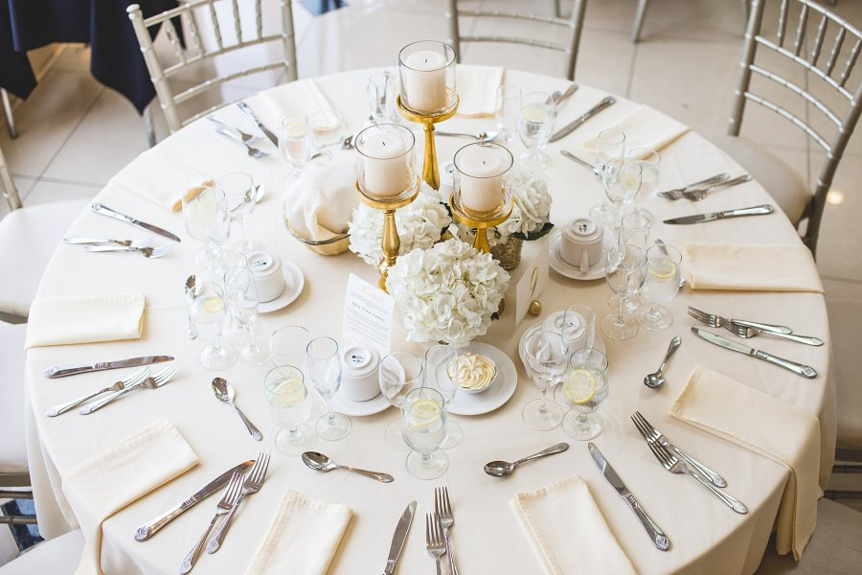

**Z czym zestawić stoły okrągłe?**

Drewniane meble wielu osobom kojarzą się z klasycznie urządzonymi wnętrzami, jednak w rzeczywistości z powodzeniem można wykorzystać je również w innych aranżacjach; wiele zależy od designu czy kolorystyki mebla. Okrągły stół z ciemnego drewna niewątpliwie przypadnie do gustu ceniącym tradycyjne rozwiązania w urządzaniu wnętrz. W tym przypadku dobrym wyborem będzie zestawienie stołu z tapicerowanymi meblami. Stylowe wiszące lampy oraz ciekawe dodatki uzupełnią zaś wnętrze i podkreślą jego charakter. W naszej ofercie znajdziesz również [stoły okrągłe](https://www.batdom.pl/stoly-okragle.ehtml) - zapraszamy!